

Alecsander Melo
Gabriel Ricardo
José Cleiton

SISTEMA DE MONITORAMENTO DE TAMBOREADORES INDUSTRIAIS BASEADO EM IIOT

São Bernardo do Campo – SP
Junho/2026

Alecsander Melo
Gabriel Ricardo
José Cleiton

SISTEMA DE MONITORAMENTO DE TAMBOREADORES INDUSTRIAIS BASEADO EM IIOT

Trabalho de Conclusão de Curso apresentado à Faculdade de Tecnologia de São Bernardo do Campo “Adib Moisés Dib” como requisito parcial para a obtenção do título de Tecnólogo(a) Manufatura Avançada.
Orientador: Professor Dr. William Aparecido Celestino Lopes.

São Bernardo do Campo – SP
Junho/2026

RESUMO

A digitalização industrial tem ampliado a utilização de tecnologias associadas à Industrial Internet of Things (IIoT) para monitoramento operacional e aquisição de dados em tempo real. Entretanto, empresas de pequeno e médio porte ainda utilizam métodos manuais para acompanhamento do funcionamento de máquinas industriais, reduzindo a confiabilidade das informações operacionais e dificultando a gestão da manutenção. Este trabalho propõe o desenvolvimento de uma arquitetura baseada em IIoT para monitoramento operacional de tamboreadoras industriais utilizando microcontrolador ESP32 e sensor de corrente não invasivo SCT-013. A solução realizará a aquisição de variáveis elétricas associadas ao funcionamento das máquinas e transmitirá os dados via protocolo MQTT (Message Queuing Telemetry Transport) para integração com o sistema de Business Intelligence (BI) do setor de manutenção. A pesquisa será conduzida utilizando a metodologia Design Science Research (DSR), visando o desenvolvimento, demonstração e validação do artefato tecnológico em ambiente industrial.
Palavras-chave: IIoT, ESP32, monitoramento industrial, tamboreadoras industriais, MQTT.

ABSTRACT

Industrial digitalization has expanded the use of technologies associated with the Industrial Internet of Things (IIoT) for operational monitoring and real-time data acquisition. However, small and medium-sized enterprises still use manual methods to monitor the operation of industrial machines, reducing the reliability of operational information and hindering maintenance management. This work proposes the development of an IIoT-based architecture for operational monitoring of industrial tumblers using an ESP32 microcontroller and a non-invasive SCT-013 current sensor. The solution will involve acquiring electrical variables associated with machine operation and transmitting the data via the MQTT (Message Queuing Telemetry Transport) protocol for integration with the Business Intelligence (BI) system of the maintenance sector. The research will be conducted using Design Science Research (DSR), promoting the development, demonstration, and validation of technological artifacts in an industrial environment.
Keywords: IIoT, ESP32, industrial monitoring, industrial tumblers, MQTT.

LISTA DE FIGURAS

Figura 1 - Fluxo DSR 14
Figura 2 - Máquina de Tamboreamento 15
Figura 3 - Fluxograma do processo proposto 17
Figura 4 - Materiais a serem utilizados na elaboração do artefato tecnológico 18

LISTA DE SIGLAS

MTBF – Mean Time Betwenn Failures (Tempo médio entre falhas)
MTTR – Mean Time To Repair (Tempo médio para reparo)
MTTA – Mean Time To Acknowledge (Tempo médio para reconhecer)
TinyML – Tiny Machine Learning
IIoT – Industrial Internet of Things (Internet Industrial das Coisas)
IoT – Internet of Things
MQTT – Message Queuing Telemetry Transport
CMMS – Computerized Maintenance Management System (Sistema Informatizado de Gestão da Manutenção)
CLP – Controlador Lógico Programável

SUMÁRIO

1. INTRODUÇÃO 8
2. FUNDAMENTAÇÃO TEÓRICA 9
2.1 IIoT e Monitoramento na indústria 4.0 9
2.2 Sistemas embarcados e sensoriamento aplicado ao monitoramento industrial 10
2.3 Indicadores de manutenção aplicados à gestão industrial 11
3 METODOLOGIA 13
3.1 Identificação do problema 14
3.2 Pré-requisitos da Solução 15
3.2.1 Justificativa da escolha da corrente elétrica como variável de monitoramento 16
3.2.2 Comparação com tecnologias alternativas 16
3.2.3 Frequência de aquisição e transmissão dos dados 17
3.2.4 Modos de operação online e offline 18
3.3 Design e Desenvolvimento da Solução 18
3.4 Demonstração do funcionamento 20
3.5 Validação e avaliação do projeto 20
REFERÊNCIAS BIBLIOGRÁFICAS 21

1. INTRODUÇÃO
A transformação digital na indústria tem ampliado a utilização de tecnologias associadas à Indústria 4.0 para monitoramento operacional, integração de dados e suporte à tomada de decisão baseada em informações em tempo real. A Industrial Internet of Things (IIoT) possibilita a integração entre sensores, sistemas embarcados e plataformas computacionais, permitindo a aquisição contínua de variáveis industriais diretamente do chão de fábrica (KHANG et al., 2024).
A convergência entre Tecnologias Operacionais (OT) e Tecnologias da Informação (IT) vem sendo aplicada em sistemas industriais para aumentar a rastreabilidade operacional e reduzir a dependência de registros manuais. Entretanto, empresas de pequeno e médio porte ainda apresentam limitações relacionadas ao monitoramento automatizado de máquinas industriais, principalmente em equipamentos que não possuem integração com sistemas supervisórios ou plataformas digitais de manutenção (OKANO et al., 2026).
A utilização de sistemas embarcados associados a sensores industriais permite realizar o monitoramento contínuo de variáveis elétricas relacionadas ao funcionamento de máquinas industriais. O microcontrolador ESP32 apresenta características compatíveis com aplicações IIoT devido à conectividade Wi-Fi integrada e capacidade de aquisição e transmissão de dados em tempo real. Associado ao sensor de corrente não invasivo SCT-013 e ao protocolo MQTT, o sistema possibilita a aquisição e envio contínuo de dados operacionais para plataformas supervisórias e sistemas de Business Intelligence (BI) (SANTOS et al., 2023).
Durante visitas técnicas realizadas em uma empresa do segmento de máquinas e ferramentas de usinagem, foi identificado que máquinas de (x) realizam o controle operacional por meio de leituras manuais de horímetros executadas por operadores e técnicos de manutenção. Esse procedimento dificulta a obtenção de dados em tempo real, reduz a confiabilidade das informações operacionais e limita a utilização de indicadores associados à gestão da manutenção e disponibilidade dos ativos industriais.
Este trabalho propõe o desenvolvimento de uma arquitetura baseada em IIoT para monitoramento operacional de (x) industriais utilizando ESP32 e sensor SCT-013. A solução terá como objetivo realizar a aquisição de dados elétricos associados ao funcionamento das máquinas e transmitir as informações via MQTT para o sistema de BI do setor de manutenção. A arquitetura também será estruturada para futura expansão em aplicações relacionadas à manutenção baseada em condição e análise operacional de ativos industriais.

2. FUNDAMENTAÇÃO TEÓRICA

2.1 IIoT e Monitoramento na indústria 4.0
A Indústria 4.0 representa um modelo de manufatura baseado na integração entre sistemas físicos e digitais, utilizando tecnologias de automação, conectividade e processamento de dados para aumentar a rastreabilidade e a capacidade de tomada de decisão nos ambientes industriais. A digitalização dos processos produtivos permite que máquinas, sensores e sistemas computacionais atuem de forma integrada, proporcionando maior visibilidade das operações industriais e reduzindo a dependência de registros manuais. A utilização de dispositivos conectados em rede possibilita a coleta contínua de informações operacionais diretamente do chão de fábrica, contribuindo para a construção de sistemas produtivos orientados por dados (CHAUHAN et al., 2023).
A convergência entre OT e IT constitui um dos principais pilares da Indústria 4.0. Tradicionalmente, os sistemas OT eram responsáveis pelo controle físico de máquinas e processos industriais, enquanto os sistemas IT atuavam no armazenamento, análise e gerenciamento das informações corporativas. Com a evolução dos sistemas industriais conectados, essas duas áreas passaram a operar de forma integrada, permitindo que dados coletados em equipamentos industriais sejam processados em tempo real e utilizados para suporte à gestão da produção, manutenção e confiabilidade operacional (LOPES; RUGGERO; OKANO, 2026).
A IIoT corresponde à aplicação dos conceitos de Internet das Coisas em ambientes Industriais, permitindo a comunicação entre dispositivos, sensores, controladores e plataformas computacionais. Na manufatura, a IIoT é utilizada para monitoramento de ativos, aquisição de variáveis operacionais e supervisão de processos produtivos. A integração de sensores inteligentes e sistemas embarcados possibilita a coleta contínua de dados de funcionamento de máquinas industriais, permitindo identificar padrões operacionais, tempos de parada e condições de utilização dos equipamentos de forma automatizada.
O monitoramento em tempo real é uma das aplicações mais relevantes da IIoT em ambientes industriais. A utilização de sistemas conectados permite acompanhar continuamente variáveis operacionais como corrente elétrica, temperatura, vibração, pressão e tempo de operação dos equipamentos. Esse modelo reduz a dependência de inspeções manuais e melhora a disponibilidade de informações para análise operacional. A utilização de Edge Computing permite que parte do processamento dos dados seja realizada localmente nos próprios dispositivos embarcados, reduzindo o volume de transmissão de dados para servidores externos e diminuindo a latência do sistema.
Entre os protocolos de comunicação utilizados em aplicações IIoT, o MQTT (Message Queuing Telemetry Transport) se destaca devido à sua baixa sobrecarga de transmissão e compatibilidade com sistemas embarcados de baixo consumo computacional. O protocolo opera no modelo publish/subscribe, permitindo a comunicação eficiente entre sensores, microcontroladores e servidores supervisórios. Em aplicações industriais, o MQTT é amplamente utilizado em sistemas de monitoramento distribuído, especialmente em arquiteturas baseadas em microcontroladores como o ESP32, devido à sua capacidade de transmitir dados operacionais em tempo real com reduzido consumo de banda e simplicidade de implementação.
No que se diz respeito à análise de dados em pequenos sistemas embarcados, modelos de TinyML (Tiny Machine Learning) são capazes de suprir a necessidade de identificação de anomalias. O TinyML é um modelo em pequena escala de aprendizagem de máquina, esse modelo permite verificar padrões com base no histórico de coleta de variáveis, separando os valores que se desviam do comportamento normal. O TinyML se destaca por conta de ter um baixo consumo, sendo ideal para aplicações em microcontroladores que não possuem um poder de processamento grande (ANTONINI et al., 2023).

2.2 Sistemas embarcados e sensoriamento aplicado ao monitoramento industrial
Os sistemas embarcados são utilizados em aplicações industriais devido à sua capacidade de executar tarefas específicas de monitoramento, controle e aquisição de dados com baixo consumo energético e reduzido custo de implementação. Esses sistemas são compostos por microcontroladores, sensores e interfaces de comunicação, permitindo a integração entre equipamentos físicos e sistemas computacionais. Em aplicações industriais, os sistemas embarcados são empregados no monitoramento de variáveis operacionais, automação de processos e transmissão de informações em tempo real para plataformas supervisórias e sistemas IIoT.
Entre os microcontroladores utilizados em aplicações IIoT, o ESP32 se destaca pela integração de conectividade Wi-Fi e Bluetooth em um único dispositivo, além de apresentar capacidade de processamento adequada para aplicações de monitoramento industrial. O ESP32 possui arquitetura dual-core, entradas analógicas e digitais, compatibilidade com múltiplos protocolos de comunicação e suporte para sistemas de aquisição de dados em tempo real. Essas características permitem sua utilização em aplicações de monitoramento operacional, aquisição de sinais elétricos e integração com plataformas em nuvem ou sistemas locais de supervisão industrial.
A comunicação Wi-Fi em sistemas embarcados permite a transmissão contínua de dados operacionais sem a necessidade de cabeamento dedicado para comunicação. Em ambientes industriais, essa conectividade é utilizada para integrar sensores, dispositivos de aquisição e plataformas supervisórias. A utilização de redes sem fio em aplicações de monitoramento reduz a complexidade de instalação e facilita a implementação de soluções escaláveis em máquinas já existentes. Entretanto, fatores como interferência eletromagnética, estabilidade do sinal e latência de comunicação devem ser considerados durante o desenvolvimento de sistemas industriais conectados.
Os sensores industriais desempenham papel fundamental na aquisição de dados operacionais em ambientes de manufatura. Entre os sensores utilizados em sistemas de monitoramento elétrico, o SCT-013 é amplamente aplicado na medição não invasiva de corrente elétrica. Esse sensor opera com base no princípio da indução eletromagnética, permitindo identificar a presença e a variação de corrente em condutores elétricos sem necessidade de intervenção direta no circuito de potência. Em aplicações industriais, a medição de corrente pode ser utilizada para identificar estados operacionais de máquinas, tempos de funcionamento e padrões de consumo energético.
A aquisição de sinais elétricos por meio de sensores de corrente permite realizar o monitoramento indireto do funcionamento de motores e equipamentos industriais. Em máquinas rotativas, como tamboreadoras industriais, a corrente elétrica consumida pelo motor apresenta comportamento diretamente relacionado às condições operacionais do equipamento. Dessa forma, a análise contínua desses sinais pode ser utilizada para identificar períodos de operação, paradas e possíveis alterações de comportamento do sistema. A coleta de dados em tempo real por meio de microcontroladores embarcados permite construir bases de dados operacionais que podem ser utilizadas futuramente em aplicações de manutenção baseada em condição e análise de desempenho industrial.

2.3 Indicadores de manutenção aplicados à gestão industrial
A gestão da manutenção industrial tem como objetivo garantir a disponibilidade operacional dos equipamentos, reduzir falhas não planejadas e aumentar a confiabilidade dos processos produtivos. A manutenção preventiva é amplamente utilizada para realizar intervenções programadas com base em períodos de funcionamento ou recomendações técnicas dos fabricantes. Esse modelo busca reduzir a ocorrência de falhas inesperadas por meio de inspeções periódicas, substituição de componentes e acompanhamento das condições operacionais das máquinas industriais.
A manutenção baseada em condição utiliza dados operacionais coletados diretamente dos equipamentos para apoiar a tomada de decisão sobre intervenções de manutenção. Diferentemente da manutenção preventiva tradicional, esse modelo considera o comportamento real dos ativos industriais durante a operação. A utilização de sensores e sistemas de monitoramento permite acompanhar variáveis como corrente elétrica, vibração, temperatura e tempo de funcionamento, possibilitando identificar alterações operacionais que podem indicar degradação do equipamento ou necessidade de intervenção técnica.
A disponibilidade de ativos corresponde ao percentual de tempo em que um equipamento permanece apto para operação em relação ao tempo total planejado de produção. Esse indicador é diretamente influenciado por falhas, tempos de parada e eficiência das atividades de manutenção. Em ambientes industriais, a disponibilidade operacional está associada à capacidade produtiva da planta e ao atendimento dos requisitos de produção. A obtenção de dados reais de funcionamento das máquinas permite calcular esse indicador com maior precisão, reduzindo inconsistências associadas a apontamentos manuais realizados pelos operadores.
Entre os principais indicadores utilizados na gestão da manutenção industrial, o MTBF (Mean Time Between Failures) representa o tempo médio de operação entre falhas consecutivas de um equipamento. Esse indicador é utilizado para avaliar a confiabilidade operacional dos ativos industriais e apoiar o planejamento das intervenções de manutenção. O MTTR (Mean Time To Repair) corresponde ao tempo médio necessário para restaurar o funcionamento do equipamento após uma falha, enquanto o MTTA (Mean Time To Acknowledge) representa o tempo necessário para reconhecimento e início do atendimento de uma ocorrência operacional.
Esses indicadores podem ser expressos por meio de razões simples entre tempos operacionais. O MTBF corresponde à razão entre o tempo total de operação do equipamento e o número de falhas ocorridas no período analisado:
MTBF = Tempo total de operação / Número de falhas
De forma semelhante, o MTTR corresponde à razão entre o tempo total despendido em reparos e o número de falhas registradas no mesmo período:
MTTR = Tempo total de reparo / Número de falhas
O MTTA, por sua vez, é obtido pela razão entre o tempo total decorrido entre a ocorrência das falhas e o seu reconhecimento pela equipe de manutenção e o número de eventos registrados. Já a disponibilidade operacional pode ser estimada a partir da relação entre o MTBF e o MTTR, conforme a expressão:
Disponibilidade = MTBF / (MTBF + MTTR)
Esses indicadores serão utilizados como referência teórica para o projeto, de modo que os dados de corrente elétrica coletados pelo sistema IIoT possam, futuramente, ser correlacionados aos tempos de funcionamento e parada das tamboreadoras, permitindo o cálculo automatizado do MTBF, do MTTR e da disponibilidade operacional a partir de dados reais de operação, em substituição aos apontamentos manuais atualmente utilizados.
A utilização de sistemas de monitoramento industrial integrados à IIoT contribui para a obtenção de dados operacionais em tempo real, permitindo maior confiabilidade no cálculo dos indicadores de manutenção. A coleta automatizada de informações reduz erros associados ao registro manual de dados e fornece maior rastreabilidade das condições de operação dos equipamentos industriais. Dessa forma, a integração entre monitoramento embarcado, sensores industriais e sistemas de gestão da manutenção possibilita maior suporte à tomada de decisão baseada em dados reais de operação.

3 METODOLOGIA
O presente trabalho utiliza a metodologia Design Science Research (DSR), abordagem aplicada em pesquisas voltadas ao desenvolvimento de artefatos tecnológicos junto a soluções aplicadas em ambientes industriais. A DSR possui como objetivo a criação, desenvolvimento, demonstração e validação de artefatos capazes de solucionar problemas identificados em contextos reais. No contexto deste trabalho, a metodologia será utilizada para conduzir o desenvolvimento de uma arquitetura baseada em IIoT destinada ao monitoramento operacional de tamboreadoras industriais por meio de sensores embarcados, aquisição de sinais elétricos e transmissão de dados em tempo real (PEFFERS et al., 2007).
A metodologia será estruturada em cinco etapas principais: identificação do problema, definição dos requisitos da solução, design e desenvolvimento do artefato tecnológico, demonstração do funcionamento e validação junto ao ambiente industrial. Essas etapas permitirão conduzir de forma sistemática o levantamento do problema industrial, o desenvolvimento da solução proposta e a avaliação técnica do sistema em condições reais de operação, podendo ser observada na Figura 1.
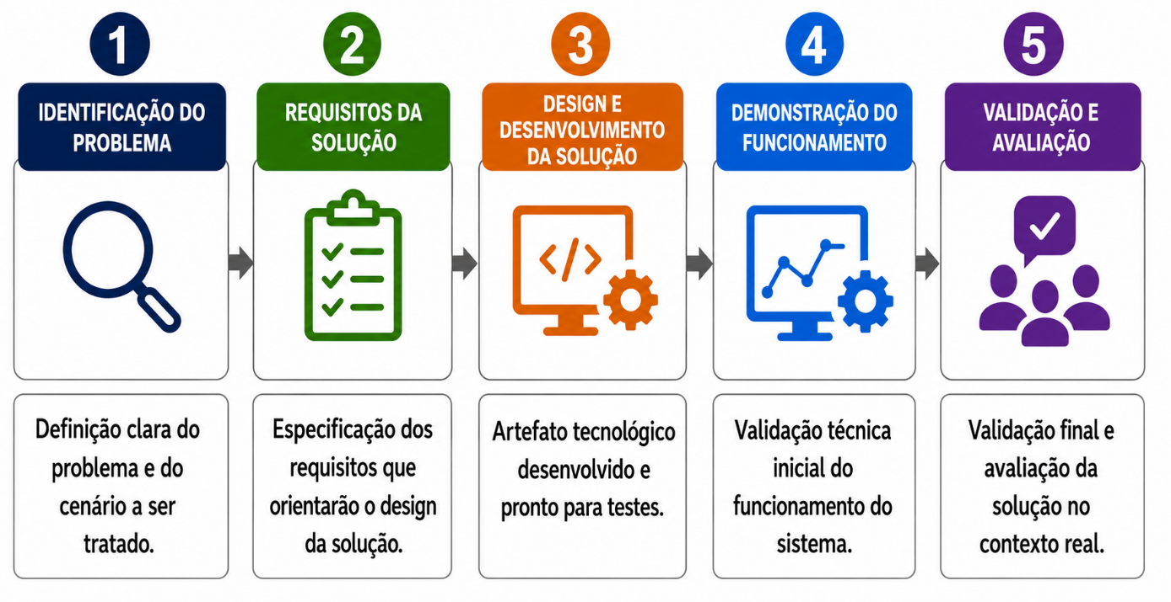
Figura 1 - Fluxo DSR
Fonte: Adaptado (Peffers, 2007)

3.1 Identificação do problema
A primeira etapa da metodologia consistirá na identificação do problema industrial a partir de visitas técnicas realizadas em uma empresa do segmento de alimentos e bebidas que atua com automação de linhas de envase, embalamento e logística interna integrada. Durante as análises realizadas no ambiente produtivo foi identificado que cinco máquinas de tamboreamento não possuem sistema automatizado para monitoramento operacional, impossibilitando a obtenção de dados em tempo real referentes ao estado de funcionamento dos equipamentos.
O levantamento das informações foi realizado junto aos operadores e técnicos de manutenção responsáveis pelo acompanhamento das máquinas. Foi observado que o controle operacional ocorre de forma manual, exigindo deslocamento físico até os equipamentos para leitura dos horímetros instalados nas máquinas, procedimento utilizado para levantamento semanal e mensal das horas de funcionamento. Esse modelo operacional apresenta limitações relacionadas à rastreabilidade das informações, confiabilidade dos dados coletados e dificuldade de integração com os sistemas digitais da empresa.
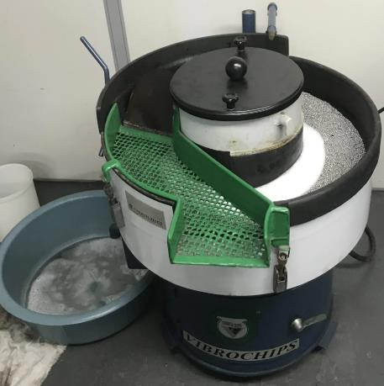
Figura 2 - Máquina de Tamboreamento
Fonte: https://vibrochips.com.br/fabrica-de-tamboreadores/ (2026)
A partir dessa análise foi identificado que a ausência de monitoramento automatizado reduz a disponibilidade de informações para tomada de decisão no setor de manutenção, dificultando o acompanhamento do comportamento operacional das máquinas de tamboreamento, ilustrada na Figura 2, e o planejamento de intervenções preventivas. Com base nesse cenário, foi definida a necessidade de desenvolvimento de uma arquitetura IIoT capaz de realizar aquisição de dados operacionais em tempo real diretamente nos equipamentos industriais.

3.2 Pré-requisitos da Solução
Após a identificação do problema foi realizado o levantamento dos requisitos técnicos e operacionais necessários para o desenvolvimento da solução proposta. Os requisitos foram definidos considerando as limitações do ambiente industrial, a necessidade de integração com os sistemas existentes na empresa e a viabilidade de implementação utilizando componentes eletrônicos de baixo custo.
A solução deverá permitir a identificação do estado operacional das tamboreadoras industriais por meio do monitoramento de variáveis elétricas, principalmente corrente elétrica e tensão. Para isso será utilizado um sistema embarcado baseado no microcontrolador ESP32 integrado ao sensor de corrente não invasivo SCT-013, permitindo a aquisição contínua dos sinais elétricos sem necessidade de alterações diretas no circuito de potência das máquinas.
Como requisito de comunicação, o sistema deverá possuir conectividade Wi-Fi para transmissão dos dados utilizando o protocolo MQTT. As informações coletadas serão enviadas para um broker MQTT e posteriormente direcionadas ao sistema de Business Intelligence (BI) da empresa, localizado no setor de manutenção. A arquitetura também deverá permitir futura expansão para aplicações envolvendo Tiny Machine Learning (TinyML), possibilitando a utilização dos dados operacionais em análises de manutenção baseada em condição e manutenção preditiva.
Além dos requisitos funcionais, serão considerados requisitos relacionados à simplicidade de instalação, baixo custo de implementação, facilidade de manutenção e capacidade de operação contínua em ambiente industrial. O sistema também deverá possuir elementos visuais de indicação operacional, permitindo identificar estados de funcionamento e possíveis anomalias elétricas diretamente no dispositivo embarcado, a arquitetura do projeto pode ser compreendida na Figura 3.
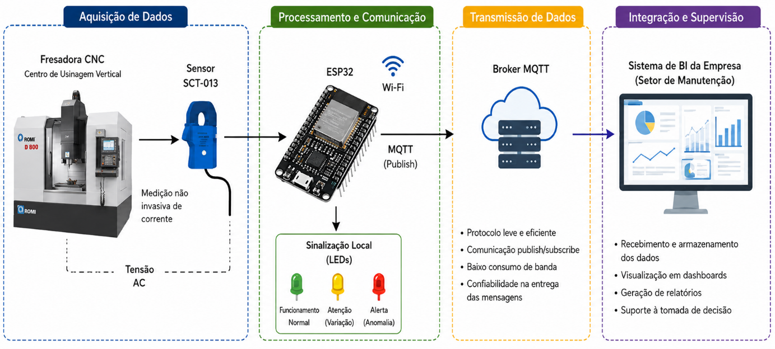
Figura 3 - Fluxograma do processo proposto
Fonte: Autores (2026)

3.2.1 Justificativa da escolha da corrente elétrica como variável de monitoramento
A escolha da corrente elétrica como variável primária de monitoramento decorre de sua relação direta com o esforço mecânico exigido do motor durante a operação da tamboreadora. Em motores de indução, variações na carga mecânica acoplada ao eixo se refletem diretamente na corrente consumida, permitindo inferir, de forma indireta, o estado operacional do equipamento sem necessidade de sensores mecânicos adicionais, como os utilizados em análises de vibração (SANTOS et al., 2023).
Entre as principais vantagens dessa abordagem estão a possibilidade de instalação não invasiva, viabilizada pelo sensor SCT-013, que dispensa a interrupção do circuito de potência para instalação; o custo reduzido do sensor em relação a soluções de vibração ou termografia; e a simplicidade de integração com microcontroladores de baixo custo, como o ESP32.
Por outro lado, a utilização exclusiva da corrente elétrica como variável de monitoramento apresenta limitações que devem ser consideradas. A técnica não permite, isoladamente, identificar com precisão a natureza específica de determinadas falhas mecânicas, como desbalanceamento, desalinhamento ou desgaste de rolamentos, sendo mais adequada à identificação de estados operacionais gerais — ligado, desligado e possíveis anomalias de consumo — do que ao diagnóstico detalhado de falhas mecânicas. Além disso, oscilações na tensão de alimentação da rede elétrica podem influenciar a leitura de corrente, exigindo compensação ou normalização dos dados coletados. Ainda assim, para o escopo inicial deste trabalho, a corrente elétrica se mostra uma variável adequada, de baixo custo e de fácil implementação.

3.2.2 Comparação com tecnologias alternativas
De modo a justificar a escolha da arquitetura proposta, foi realizada uma comparação entre o método manual atualmente utilizado, soluções de software do tipo CMMS (Computerized Maintenance Management System), sistemas baseados em CLP (Controlador Lógico Programável) e a solução IIoT proposta neste trabalho. A comparação, apresentada na Tabela 1, considera critérios de custo, necessidade de intervenção no circuito de potência, capacidade de coleta em tempo real, integração com sistemas de BI, escalabilidade e complexidade de instalação.
Critério | Método manual (horímetro) | Software CMMS | CLP industrial | Solução IIoT proposta (ESP32)
Custo de implementação | Baixo | Médio/Alto (licenciamento) | Alto | Baixo
Intervenção no circuito de potência | Não se aplica | Não se aplica | Necessária | Não necessária (sensor não invasivo)
Coleta de dados em tempo real | Não | Depende de integração externa | Sim | Sim
Integração com sistemas de BI | Manual (planilhas) | Parcial, conforme fornecedor | Requer gateway adicional | Nativa via MQTT
Escalabilidade para múltiplas máquinas | Baixa | Média | Baixa (custo por unidade) | Alta
Complexidade de instalação | Baixa | Média | Alta | Baixa/Média
Tabela 1 - Comparação entre tecnologias de monitoramento
Fonte: Autores (2026)
A partir da comparação, observa-se que o método manual, apesar do baixo custo, não atende ao requisito de coleta de dados em tempo real. Soluções CMMS dependem de integração com sistemas de captura de dados externos, não substituindo a necessidade de um dispositivo de aquisição em campo. Já os CLPs industriais, embora atendam aos requisitos técnicos, apresentam custo de implementação elevado e maior complexidade de instalação, especialmente em máquinas legadas sem infraestrutura de automação prévia. A solução IIoT baseada em ESP32 se mostrou a alternativa mais equilibrada entre custo, simplicidade de instalação e capacidade de coleta de dados em tempo real, justificando sua escolha para o escopo deste trabalho.

3.2.3 Frequência de aquisição e transmissão dos dados
A definição da frequência de aquisição dos sinais elétricos considera a necessidade de representar adequadamente o comportamento da corrente elétrica sem sobrecarregar a capacidade de processamento do ESP32 nem o tráfego de mensagens do broker MQTT. Como a corrente elétrica da rede opera em uma frequência fundamental de 60 Hz, a aquisição das amostras pelo microcontrolador será realizada a uma taxa suficiente para o cálculo do valor eficaz (RMS) do sinal dentro de cada ciclo de amostragem, evitando distorções causadas por subamostragem.
Para a transmissão dos dados via MQTT, será adotado um intervalo de publicação na ordem de poucos segundos, valor que busca equilibrar a granularidade necessária para identificar variações do estado operacional da máquina com a redução do volume de mensagens trafegadas e do consumo de banda da rede Wi-Fi. Esse intervalo poderá ser ajustado durante a fase de testes, de acordo com o comportamento observado do motor e a resposta do sistema de comunicação.

3.2.4 Modos de operação online e offline
Considerando que o ambiente industrial pode apresentar instabilidades pontuais na conectividade Wi-Fi, o sistema deverá ser projetado para lidar com situações de perda temporária de comunicação com o broker MQTT. Nessas condições, o ESP32 armazenará localmente, em memória não volátil, os dados coletados durante o período de indisponibilidade da rede, evitando a perda de informações operacionais.
Assim que a conexão for restabelecida, os dados armazenados localmente serão transmitidos ao broker MQTT em sequência, permitindo a reconstrução do histórico operacional da máquina mesmo em situações de instabilidade de rede. Essa abordagem garante maior confiabilidade ao sistema de monitoramento, reduzindo a dependência de conectividade constante e mitigando a perda de dados em ambientes industriais sujeitos a interferências eletromagnéticas ou instabilidades de sinal.

3.3 Design e Desenvolvimento da Solução
Na etapa de design e desenvolvimento será realizada a modelagem da arquitetura IIoT proposta para monitoramento operacional das tamboreadoras industriais. O desenvolvimento contemplará a definição da estrutura eletrônica do artefato tecnológico, da lógica de aquisição dos sinais elétricos e da arquitetura de comunicação entre os dispositivos embarcados e os sistemas supervisórios da empresa.
O artefato tecnológico será composto por fonte de alimentação, disjuntor de proteção, microcontrolador ESP32, sensor SCT-013 e circuito de LEDs para sinalização operacional. O sensor de corrente será responsável pela aquisição das variações elétricas associadas ao funcionamento da máquina, enquanto o ESP32 realizará o processamento inicial dos dados e a transmissão das informações via rede sem fio.
De modo a detalhar individualmente os elementos que compõem a arquitetura proposta, descreve-se a seguir a função de cada componente:
- Sensor SCT-013: responsável pela medição não invasiva da corrente elétrica consumida pelo motor da tamboreadora, atuando como transformador de corrente e convertendo a variação do campo eletromagnético do condutor em um sinal elétrico proporcional, lido pela entrada analógica do ESP32.
- Microcontrolador ESP32: realiza a leitura do sinal analógico do sensor, processa as amostras para obtenção do valor RMS de corrente, aciona o circuito de LEDs de sinalização local e realiza a formatação e o envio dos dados via protocolo MQTT, utilizando a conectividade Wi-Fi integrada.
- Protocolo MQTT e broker: responsável pelo gerenciamento das mensagens publicadas pelo ESP32, atuando como intermediário entre o dispositivo embarcado e os sistemas consumidores dos dados, seguindo o modelo publish/subscribe.
- Banco de dados e sistema de BI: responsável pelo armazenamento histórico das leituras recebidas via MQTT e pela disponibilização dessas informações para consulta, geração de relatórios e construção de indicadores operacionais.
- Dashboard: interface de visualização utilizada para acompanhamento em tempo real do estado operacional das tamboreadoras, permitindo a análise gráfica dos dados coletados pelo setor de manutenção.
- Usuários: operadores e técnicos de manutenção, responsáveis por consultar as informações disponibilizadas pelo sistema para apoiar a tomada de decisão relacionada à disponibilidade e à manutenção dos equipamentos.
A lógica de funcionamento do sistema será desenvolvida para identificar estados operacionais de ligado e desligado a partir da variação da corrente elétrica consumida pelo motor da tamboreadora. O sistema também será projetado para identificar possíveis alterações no comportamento elétrico do equipamento, permitindo indicar situações anormais associadas ao processo operacional da máquina.
Os dados coletados serão organizados e enviados via protocolo MQTT para um broker responsável pelo gerenciamento das mensagens. Posteriormente, essas informações serão direcionadas ao sistema de BI da empresa para armazenamento, visualização e acompanhamento operacional pelo setor de manutenção. Os componentes utilizados podem ser observados na Figura 4.
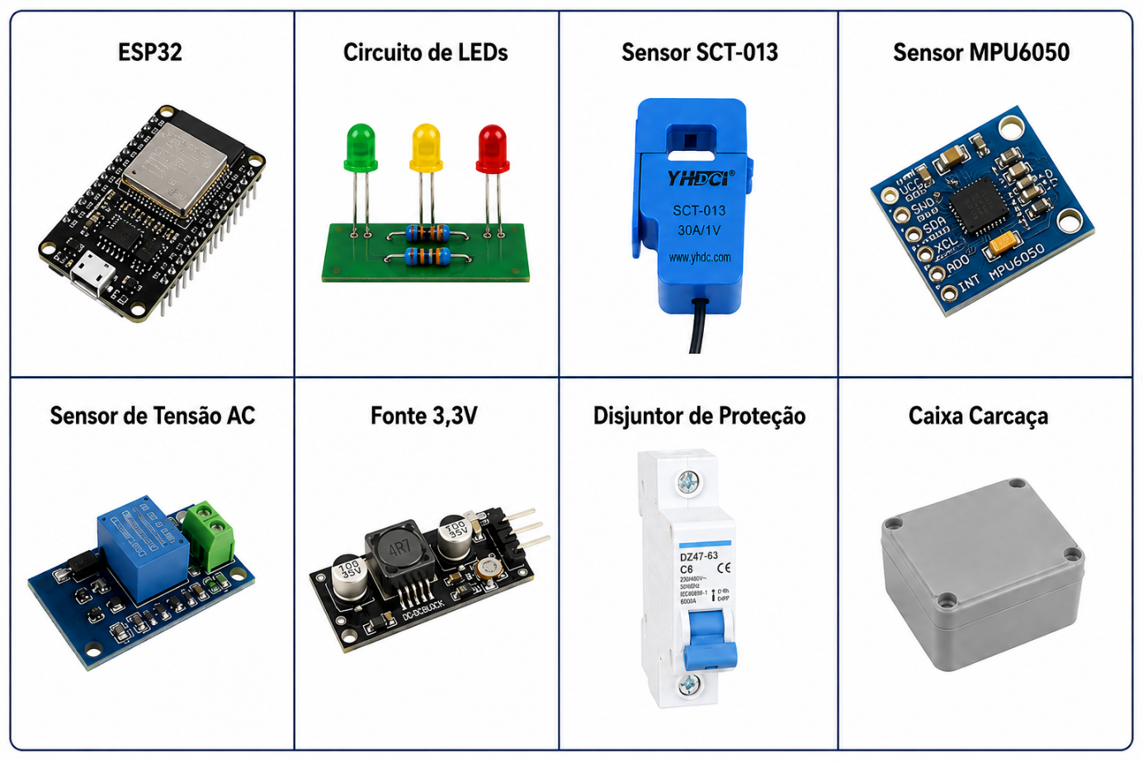
Figura 4 - Materiais a serem utilizados na elaboração do artefato tecnológico
Fonte: Autores (2026)
Cabe ressaltar que a integração com modelos de TinyML aplicados à classificação operacional e à manutenção preditiva não será implementada nesta etapa do trabalho, sendo apresentada apenas como uma possibilidade de expansão futura da arquitetura, condicionada à disponibilidade de dados reais de operação e à viabilidade técnica de processamento embarcado.

3.4 Demonstração do funcionamento
Após o desenvolvimento do artefato tecnológico será realizada a etapa de demonstração do funcionamento da solução proposta. Essa fase terá como objetivo verificar o comportamento operacional do sistema em condições controladas antes da implementação definitiva no ambiente industrial.
Os testes iniciais serão realizados por meio da conexão do sistema embarcado junto à máquina de tamboreamento, permitindo validar a aquisição dos sinais elétricos, a transmissão dos dados via MQTT e a comunicação com o sistema supervisório. Durante essa etapa serão observados aspectos relacionados à estabilidade da comunicação, identificação correta dos estados operacionais e consistência das informações transmitidas ao sistema de monitoramento.
Também serão realizados testes relacionados à resposta visual do sistema por meio dos LEDs indicadores, verificando o comportamento do dispositivo em situações de funcionamento normal e possíveis variações de corrente elétrica. A demonstração do funcionamento permitirá avaliar o desempenho inicial da arquitetura proposta e identificar ajustes necessários antes da aplicação definitiva no ambiente produtivo.

3.5 Validação e avaliação do projeto
A última etapa da metodologia consistirá na validação e avaliação da solução desenvolvida diretamente no ambiente industrial da empresa analisada. O artefato tecnológico será instalado em uma das máquinas de tamboreamento para acompanhamento do comportamento operacional em condições reais de funcionamento.
Durante essa etapa serão coletadas informações referentes à estabilidade da aquisição de dados, continuidade da comunicação via MQTT, integridade das informações enviadas ao BI e capacidade do sistema em identificar corretamente os estados operacionais da máquina. Os dados obtidos serão comparados com os registros operacionais atualmente utilizados pela empresa, permitindo avaliar a viabilidade técnica da solução proposta.
A avaliação também será realizada junto aos especialistas da empresa, incluindo operadores, técnicos de manutenção e responsáveis pelo setor de manutenção industrial. Os profissionais irão analisar aspectos relacionados à aplicabilidade do sistema, facilidade de utilização, contribuição para o monitoramento operacional e potencial de utilização futura em aplicações de manutenção baseada em condição. A partir dessa validação será possível verificar a aderência da arquitetura proposta às necessidades operacionais do ambiente industrial analisado.

REFERÊNCIAS BIBLIOGRÁFICAS
KHANG, A., ABDULLAYEV, V., HAHANOV, V., SHAH, V. (2024). Advanced IoT Technologies and Applications in the Industry 4.0 Digital Economy (1st ed.). CRC Press. https://doi.org/10.1201/9781003434269
OKANO, M. T.; LOPES, W. A. C.; FONG, C. K.; FERNANDES, J. C. L.; RUGGERO, S. M. Technological Convergence of Operational Technology (OT) and Information Technology (IT) in the Digital Industry: Conceptual Analysis of OT, Highlighting Its Convergences and Differences with IT. In: MIZUYAMA, H. et al. (Eds.). Advances in Production Management Systems: Cyber-Physical-Human Production Systems: Human-AI Collaboration and Beyond. Switzerland: Springer Nature, 2026. p. 33–47. DOI: https://doi.org/10.1007/978-3-032-03538-7_3.
SANTOS, J. F. D.; TSHOOMBE, B. K.; SANTOS, L. H. B.; ARAÚJO, R. C. F.; MANITO, A. R. A.; FONSECA, W. S.; SILVA, M. O. Digital Twin-Based Monitoring System of Induction Motors Using IoT Sensors and Thermo-Magnetic Finite Element Analysis. IEEE Access, v. 11, p. 1682–1693, 2023. DOI: https://doi.org/10.1109/ACCESS.2022.3232063.
CHAUHAN, S.; SINGH, R.; GEHLOT, A.; AKRAM, S. V.; TWALA, B.; PRIYADARSHI, N. Digitalization of Supply Chain Management with Industry 4.0 Enabling Technologies: A Sustainable Perspective. Processes, v. 11, n. 1, p. 96, 2023. DOI: https://doi.org/10.3390/pr11010096.
PEFFERS, K.; TUUNANEN, T.; ROTHENBERGER, M. A.; CHATTERJEE, S. A Design Science Research Methodology for Information Systems Research. Journal of Management Information Systems, v. 24, n. 3, p. 45–77, 2007. DOI: https://doi.org/10.2753/MIS0742-1222240302.
LOPES, W. A. C.; RUGGERO, S. M.; OKANO, M. T. An Assessment Framework for IT/OT Convergence Maturity in Industrial Environments. In: 2026 IEEE 16th Annual Computing and Communication Workshop and Conference (CCWC). Las Vegas: IEEE, 2026. p. 1228–1233. DOI: https://doi.org/10.1109/CCWC67433.2026.11393794.
WEYRAUCH, T.; HERSTATT, C. What Is Frugal Innovation? Three Defining Criteria. Journal of Frugal Innovation, v. 2, n. 1, p. 1–17, 2017. DOI: https://doi.org/10.1186/s40669-016-0005-y.
ORIANI, Pedro et al. Estudo e Aplicação do Processo de Tamboreamento em Peças Metálicas. Universidade de São Paulo (USP), 2023. Disponível em: USP Biblioteca Digital.
KISWANTONO, Agus et al. Internet of Things (IoT)-Based Monitoring System Using ESP32 Microcontroller. Journal of Electrical Engineering and Computer Sciences, v. 1, n. 1, 2023. Disponível em: JEECS Journal.
KAMARUDIN, Nurul et al. Deployment of Sensor Networks for Efficient Industrial Monitoring Systems Using IoT Technology. Journal of Information Systems and Technology Management, 2024. Disponível em: CloudFront Document.
MARTINS, J. R. et al. Aplicações da Internet das Coisas (IoT) na Automação e Monitoramento Industrial. Aya Editora, 2022. Disponível em: Aya Editora PDF.
SILVA, João et al. Estudo Sobre as Vantagens da Utilização de Sensores Inteligentes em Sistemas Industriais. Universidade Federal de Ouro Preto (UFOP), 2023. Disponível em: UFOP Monografia.

